rURAL servicios informáticos
COMPROBAR ATRIBUCIONES DEL USUARIO
Automatización de pruebas
U027774
09/12/2022

Tabla de contenido
1. COMPROBAR ATRIBUCIONES DEL USUARIO 3
1.1. TÍTULO DEL CASO DE PRUEBA 3
1.2. DESCRIPCIÓN 3
1.3. COMPROBAR ATRIBUCIONES DEL USUARIO 3
1.4 MEJORAS PRÓXIMAS FASES 15

COMPROBAR ATRIBUCIONES DEL USUARIO

TÍTULO DEL CASO DE PRUEBA
COMPROBAR ATRIBUCIONES DEL USUARIO.

DESCRIPCIÓN
El objetivo de la prueba es acceder y validar la ventana IRIS –Información del Puesto. Cogemos el usuario y cerramos la ventana. Tras ello, accedemos a la ventana de G-Usuarios (IRIS -- <Nuevo>), validamos su estado inicial, insertamos el usuario recogido anteriormente y volvemos a validar. Cogemos el nombre completo del usuario y el número de usuario, pasándolo por parámetro. A continuación, nos dirigimos a la ventana IRIS – 303- Atrib. <Usuario> validando que las atribuciones se muestran correctamente, en caso contrario, se cambian. Por último, cerramos las ventanas abiertas.

COMPROBAR ATRIBUCIONES DEL USUARIO
Descripción:
Accederemos a la ventana IRIS –Información del Puesto. Cogemos el usuario y cerramos la ventana. Tras ello, accedemos a la ventana de G-Usuarios, validamos su estado inicial, insertamos el usuario recogido anteriormente y volvemos a validar. Cogemos el nombre completo del usuario y el número de usuario, pasándolo por parámetro. A continuación, nos dirigimos a la ventana IRIS – 303- Atrib. <Usuario> validando que las atribuciones se muestran correctamente, en caso contrario, se cambian (teniendo en cuenta que en el entorno de producción para realizar dicha tarea debemos cambiarnos a SSCC). Por último, cerramos las ventanas abiertas.

Step 1 – Acceso y validación de ventana iris –información del puesto
Acedemos a la ventana IRIS – Información del Puesto, haciendo clic en el elemento del terminal Usuario. Una vez en esta ventana, procedemos a validar su estado inicial.

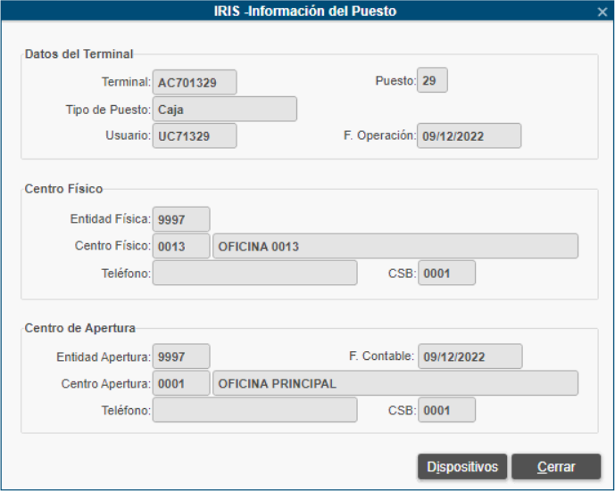

El acceso a la ventana IRIS – Información del Puesto se realiza con el siguiente código:
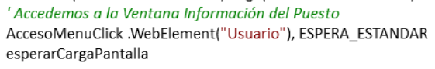

Ahora, procedemos a validar el estado inicial de la ventana, comprobando que los campos se encuentran habilitados o deshabilitados:

- El título de la ventana se muestra con el texto que debería.
- Campo Terminal se encuentra deshabilitado.
- Campo Puesto se encuentra deshabilitado.
- Campo Tipo Puesto se encuentra deshabilitado.
- Campo Usuario se encuentra deshabilitado.
- Campo Fecha Operación se encuentra deshabilitado.
- Campo Entidad Física se encuentra deshabilitado.
- Campo Centro Físico se encuentra deshabilitado.
- Campo Centro Físico Información se encuentra deshabilitado.
- Campo Teléfono (Centro Físico) se encuentra deshabilitado.
- Campo CSB (Centro Físico) se encuentra deshabilitado.
- Campo Entidad Apertura se encuentra deshabilitado.
- Campo Fecha Contable se encuentra deshabilitado.
- Campo Centro Apertura se encuentra deshabilitado.
- Campo Centro Apertura Información se encuentra deshabilitado.
- Campo Teléfono (Centro de Apertura) se encuentra deshabilitado.
- Campo CSB (Centro de Apertura) se encuentra deshabilitado.
- Botón Dispositivos se encuentra habilitado.
- Botón Cerrar se encuentra habilitado.

Se expone el código empleado, con las siguientes explicaciones:

- La función CaptureBitmap es usada para obtener una captura de pantalla para adjuntarla a nivel del paso.
- La propiedad innertext sirve para obtener el valor con el que está informado un campo y poder validar si el campo se encuentra informado con el valor correcto.
- La propiedad disabled valida el estado de un campo o botón, siendo 0 habilitado y 1 deshabilitado.

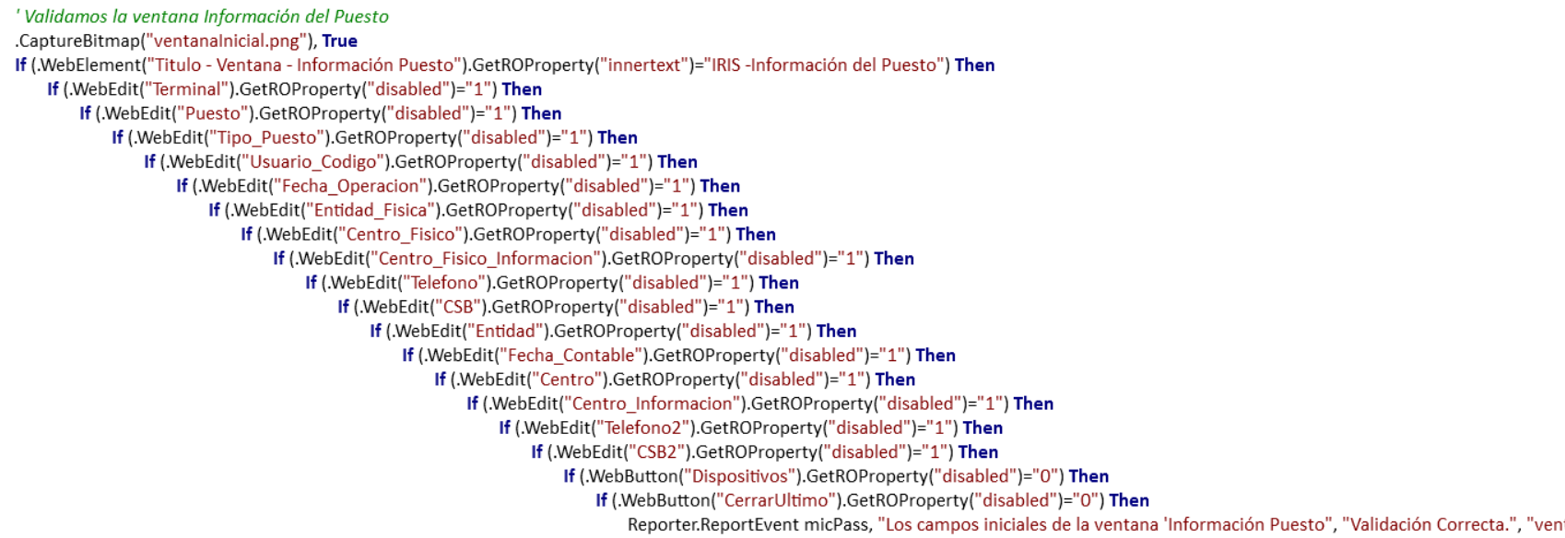

En el caso de alguno de los campos de la ventana se muestre de forma incorrecta, se pondrá el paso en estado FAILED indicando el campo que ha fallado, pero la prueba continua adelante. Al finalizar la prueba, esta quedaría a Failed por éste o más pasos fallados.

Step 2 – Coger usuario y cerrar ventana IRIS – INFORMACIÓN DEL PUESTO
En este paso, vamos a coger el usuario de la ventana IRIS – Información del Puesto, para poder introducirlo posteriormente. Cerramos dicha ventana.

Cogemos el usuario y lo guardamos en una variable. Se expone el código empleado con la siguiente explicación:

- La propiedad value sirve para obtener el valor con el que está informado un campo.

Por último, cerramos la ventana actual. El código empleado, con su explicación, es el siguiente:

- La función EsperarElementoClick, comprueba si existe el elemento introducido durante el tiempo asignado, para hacer clic en él. En caso de que no exista mostrará un mensaje de error (pero la prueba continuará).

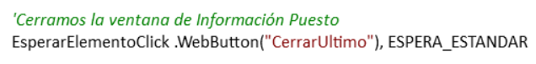

Step 3 – Acceso y validación de ventana G-Usuarios
Acedemos a la ventana IRIS -- <Nuevo> (G-Usuarios), siguiendo la siguiente ruta: SS.CC. - Talleres - Entidad/Centros/Usuarios – G-Usuarios. Una vez en esta ventana, procedemos a realizar su validación.

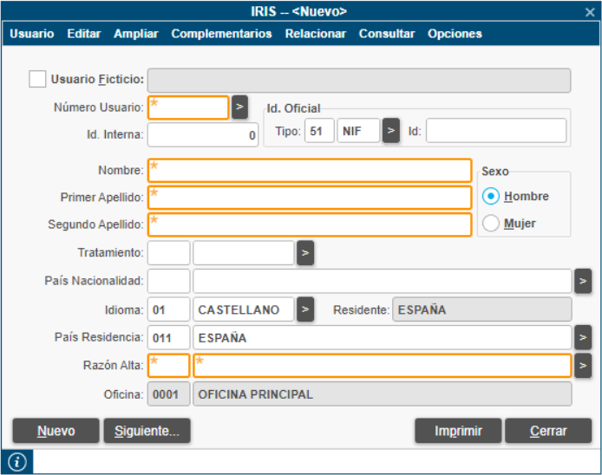

El acceso a la ventana IRIS -- <Nuevo> se realiza con el siguiente código:

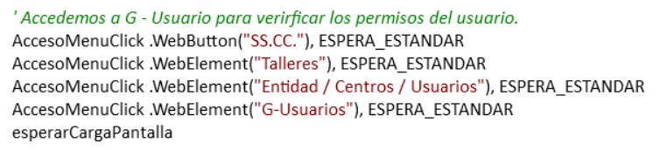

Verificamos que se accede a la ventana IRIS -- <Nuevo> (G-Usuarios) y que se muestra de forma correcta, validando que los campos y botones aparezcan habilitados o deshabilitados y que los campos están informados correctamente:

- El título de la ventana existe.
- Usuario Ficticio se encuentra deshabilitado.
- Número Usuario se encuentra habilitado.
- Botón > Número Usuario se encuentra habilitado.
- Id Interna se encuentra habilitado.
- Campo Id existe.
- Nombre se encuentra habilitado.
- Primer Apellido se encuentra habilitado.
- Segundo Apellido se encuentra habilitado.
- Residente se encuentra deshabilitado.
- Razón Alta Código se encuentra habilitado.
- Razón Alta se encuentra habilitado.
- Botón > Razón Alta se encuentra habilitado.
- Oficina Código se encuentra deshabilitado.
- Oficina Descripción se encuentra deshabilitado.
- Botones Nuevo, Siguiente, Imprimir y Cerrar se encuentran habilitados.

Se expone el código empleado, con las siguientes explicaciones:

- La función CaptureBitmap es usada para obtener una captura de pantalla para adjuntarla a nivel del paso.
- Con Exist validamos que el título de la ventana o un campo existen.
- La propiedad disabled valida el estado de un campo o botón, siendo 0 habilitado y 1 deshabilitado.

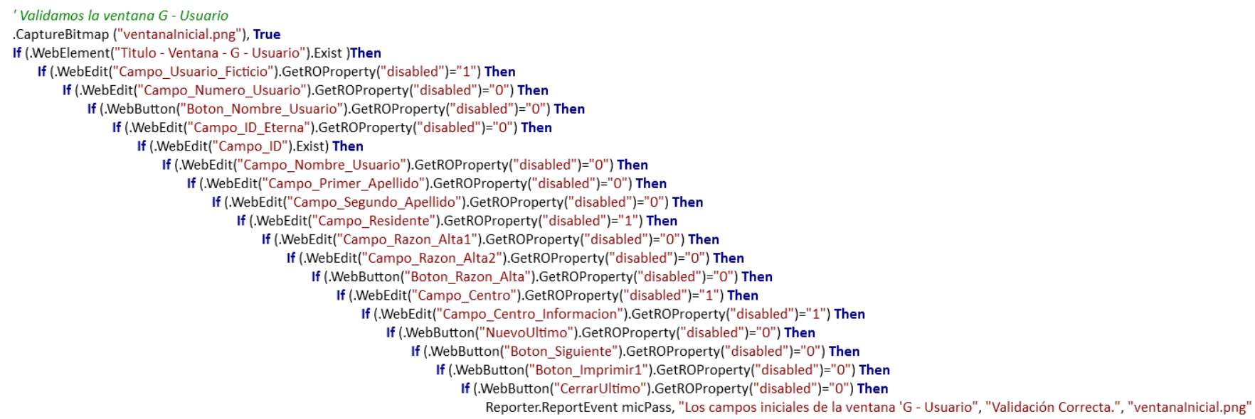

En el caso de alguno de los campos de la ventana se muestre de forma incorrecta, se pondrá el paso en estado FAILED indicando el campo que ha fallado, pero la prueba continua adelante. Al finalizar la prueba, esta quedaría a Failed por éste o más pasos fallados.

Step 4 – Escribir usuario y volver a validar ventana
En este step, vamos a insertar el usuario con el que estamos ejecutando la prueba. Tras ello, procederemos a validar de nuevo la ventana IRIS – <Usuario>, ahora con datos.

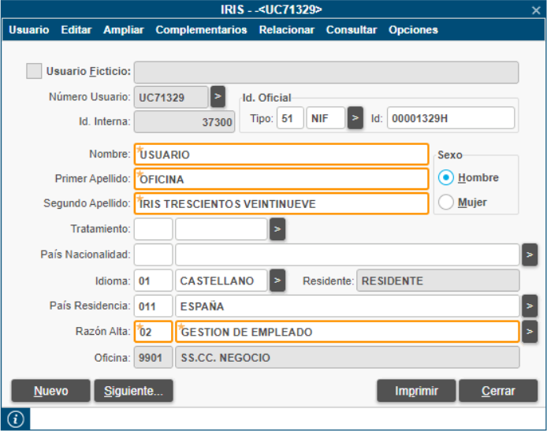

Escribimos en el campo usuario, con el cual estamos ejecutando la prueba (recogido anteriormente). Se expone el código empleado con la siguiente explicación:

- La función Escribe, hará que se informe el campo indicado, con el dato correspondiente, en nuestro caso, escribirá en el campo Usuario, con el valor de la variable usuariocodigo.

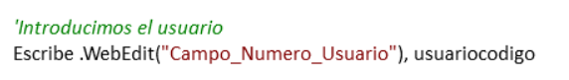

Una vez realizados el paso anterior, volvemos a validar la ventana, viendo que se muestra de forma correcta, validando que los campos y botones aparezcan habilitados o deshabilitados:

- El título de la ventana existe.
- Usuario Ficticio se encuentra deshabilitado.
- Número Usuario se encuentra deshabilitado.
- Botón > Número Usuario se encuentra habilitado.
- Id Interna se encuentra deshabilitado.
- Campo Id existe.
- Nombre se encuentra habilitado.
- Primer Apellido se encuentra habilitado.
- Segundo Apellido se encuentra habilitado.
- Residente se encuentra deshabilitado.
- Razón Alta Código se encuentra habilitado.
- Razón Alta se encuentra habilitado.
- Botón > Razón Alta se encuentra habilitado.
- Oficina Código se encuentra deshabilitado.
- Oficina Descripción se encuentra deshabilitado.
- Botones Nuevo, Siguiente, Imprimir y Cerrar se encuentran habilitados.

Se expone el código empleado, con las siguientes explicaciones:

- La función CaptureBitmap es usada para obtener una captura de pantalla para adjuntarla a nivel del paso.
- Con Exist validamos que el título de la ventana o un campo existen.
- La propiedad disabled valida el estado de un campo o botón, siendo 0 habilitado y 1 deshabilitado.

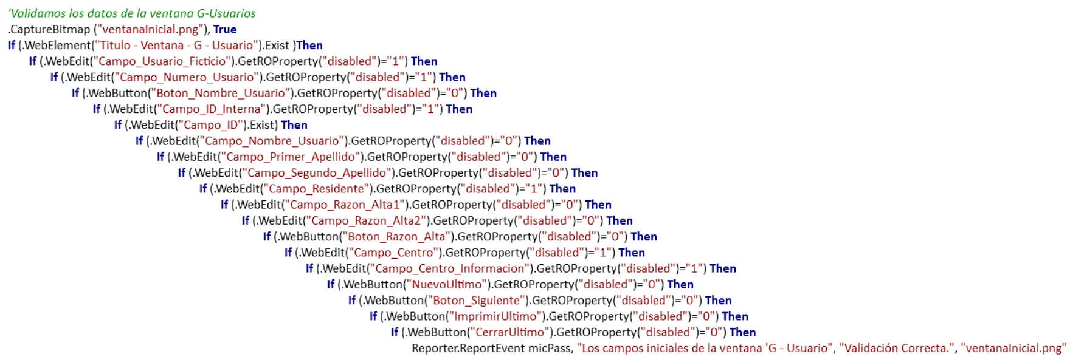

En el caso de alguno de los campos de la ventana se muestre de forma incorrecta, se pondrá el paso en estado FAILED indicando el campo que ha fallado, pero la prueba continua adelante. Al finalizar la prueba, esta quedaría a Failed por éste o más pasos fallados.

Step 5 – Coger nombre completo de usuario y su número, pasar parámetros
En este paso, vamos a coger los campos Nombre, Primer Apellido y Segundo Apellido, para montar el nombre completo, también, cogeremos el valor del campo Número Usuario y los pasaremos por parámetro.

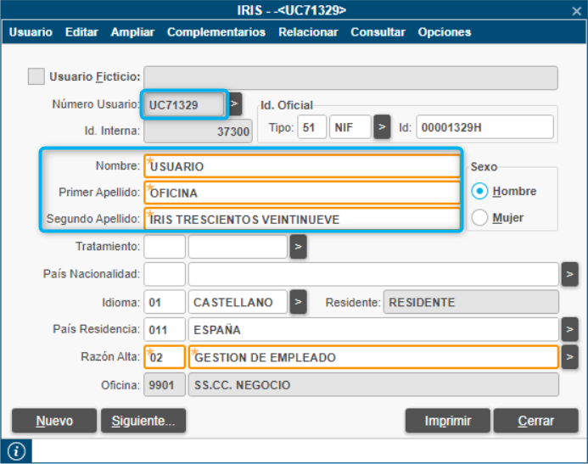

Cogemos el valor de los campos Nombre, Primer Apellido y Segundo Apellido, para montar el nombre completo en otra variable. También cogemos el número de usuario. Dichas acciones las realizamos con el siguiente código, con su explicación:

- La propiedad value sirve para obtener el valor con el que está informado un campo.

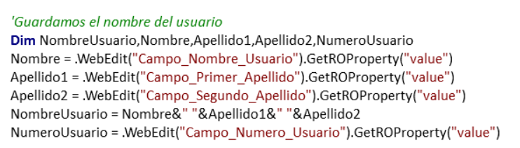

Como última acción en este step, vamos a pasar dichos valores por parámetro a otros actions. El código empleado es el siguiente:

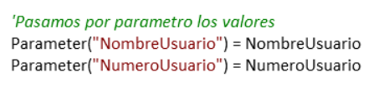

Step 6 – Acceso y validación de ventana IRIS – 303 – Atrib. <Usuario>
Acedemos a la ventana IRIS - 303 – Atrib. <Usuario>, siguiendo la siguiente ruta del menú superior: Ampliar/Atribuciones. Una vez en esta ventana, definimos 4 variables y procedemos a realizar la validación de dicha ventana. En el caso de que las atribuciones no sean correctas, se deberán cambiar.

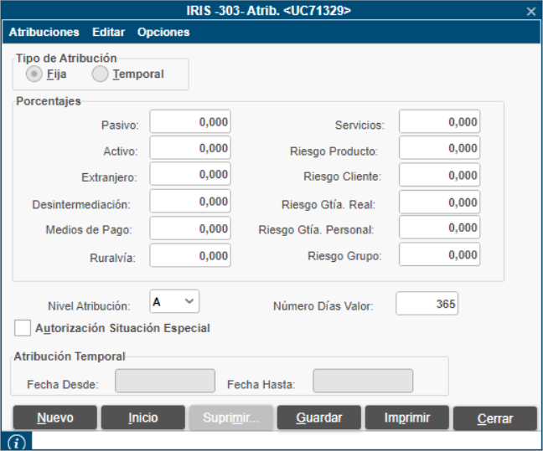

El acceso a la ventana IRIS - 303 – Atrib. <Usuario>, se realiza con el siguiente código:

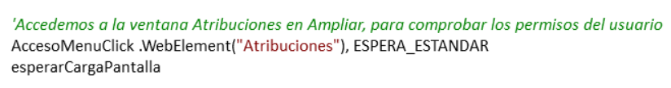

A continuación, vamos a definir las siguientes variables, que nos ayudarán a la hora de comprobar si las atribuciones del usuario son correctas, ya que en caso contrario se deberán cambiar. Para las variables atribucion y centro, obtenemos el valor de la Excel de datos, pestaña Global y columnas ATRIBUCION y CENTRO respectivamente. El código empleado sería el siguiente:

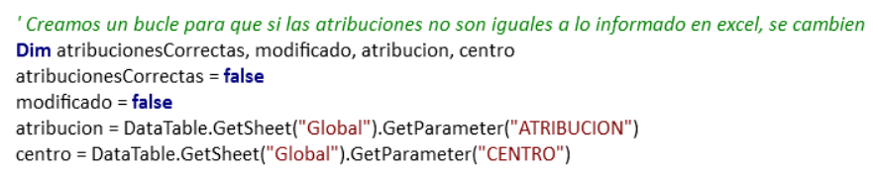

Verificamos que nos encontramos en la ventana IRIS - 303 – Atrib. <Usuario> y que los valores de los distintos porcentajes de las atribuciones están informados correctamente, atendiendo a nuestra variable anterior atribucion. Para realizar dicha tarea, vamos a crear un bucle del cual solo saldremos si todas las atribuciones están informadas correctamente. Los campos que se validan se exponen a continuación:

- Porcentaje atribución Pasivo se encuentra informado con el valor de la variable atribucion.
- Porcentaje atribución Activo se encuentra informado con el valor de la variable atribucion.
- Porcentaje atribución Extranjero se encuentra informado con el valor de la variable atribucion.
- Porcentaje atribución Desintermediación se encuentra informado con el valor de la variable atribucion.
- Porcentaje atribución Medios de Pago se encuentra informado con el valor de la variable atribucion.
- Porcentaje atribución Ruralvía se encuentra informado con el valor de la variable atribucion.
- Porcentaje atribución Servicios se encuentra informado con el valor de la variable atribucion.
- Porcentaje atribución Riesgo Producto se encuentra informado con el valor de la variable atribucion.
- Porcentaje atribución Riesgo Cliente se encuentra informado con el valor de la variable atribucion.
- Porcentaje atribución Riesgo Gtía. Real se encuentra informado con el valor de la variable atribucion.
- Porcentaje atribución Riesgo Gtía. Personal se encuentra informado con el valor de la variable atribucion.
- Porcentaje atribución Riesgo Grupo se encuentra informado con el valor de la variable atribucion.

Se expone el código empleado, con las siguientes explicaciones:

- La función CaptureBitmap es usada para obtener una captura de pantalla para adjuntarla a nivel del paso.
- La propiedad value sirve para obtener el valor con el que está informado un campo y poder validar si el campo se encuentra informado con el valor correcto.

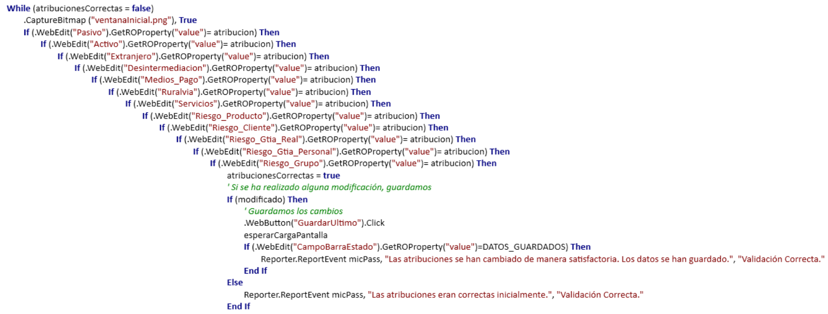

Como podemos observar en el pantallazo anterior de código, si todas las atribuciones son correctas, cambiaremos la variable atribucionesCorrectas a true, ya que inicialmente se encontrará a false. Comprobamos la variable modificado, donde tendremos dos opciones:

- Que se hayan modificado las atribuciones, en este caso pulsaremos el botón Guardar y validaremos que el campo de la barra informativa inferior está informado con Datos Guardados Correctamente.
- Atribuciones no modificadas, en dicho caso, la variable modificado se encontrará a false, esto significa que las atribuciones eran correctas inicialmente para la prueba actual.

En el caso de que alguna de las atribuciones no coincida con el valor que contiene la variable atribucion, (en realidad, es el valor obtenido de nuestra Excel de datos, pestaña Global, columna ATRIBUCION), tendríamos que cambiar el estado de la variable booleana modificado a true. Dentro de que la atribución de un campo no sea correcta, tendríamos dos opciones:

- Centro de conexión es 9900. En este caso, y como es servicios centrales, podríamos realizar la modificación de las atribuciones en dicha ventana. En tal caso borraríamos las atribuciones contenidas en el terminal e informaríamos el valor de la variable atribucion en el campo en cuestión.
- Centro de conexión distinto de 9900. Llamaríamos a la función cambioEntidadCambioAtribucionesSSCC, la cual se encargaría de cambiar al centro de servicios centrales, dirigirse a la ventana en la que nos encontramos y cambiar las atribuciones por las indicadas en nuestra variable atribucion. Una vez realizado dicho cambio, volveríamos al centro en que nos encontrábamos ventana IRIS -303-Atrib. <Usuario>, pero esta vez con las atribuciones correctamente informadas.

Se muestra un ejemplo de las dos opciones explicadas cuando las atribuciones no coinciden. Vamos a suponer que las atribuciones del campo Pasivo no son correctas, el código que se utilizaría, con su explicación, sería el siguiente:

- La función BorraSinTabyEscribe, hará que se borre y se informe el campo indicado, con el dato conveniente, sin tabular. En nuestro caso el campo Pasivo con el valor de la variable atribucion.

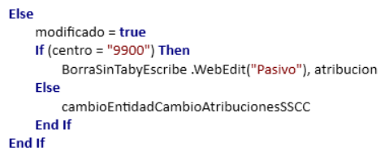

El código de la función cambioEntidadCambioAtribucionesSSCC, que se detalla en el punto 2 anterior es el siguiente:

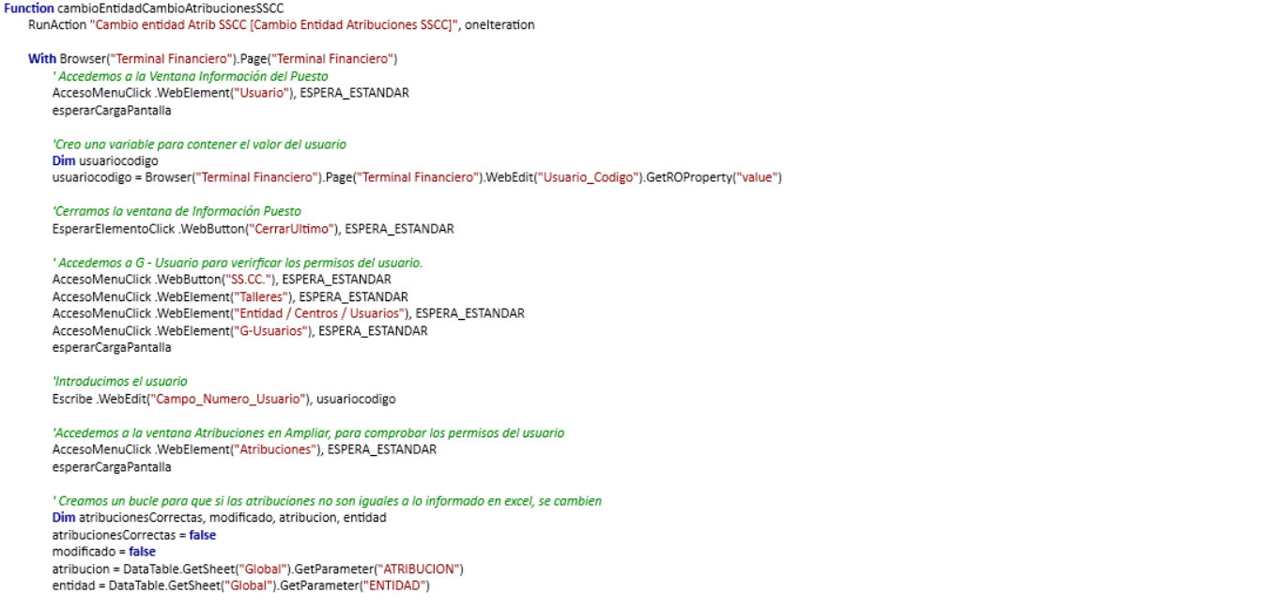
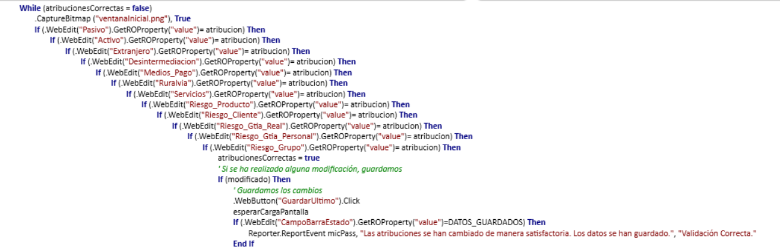
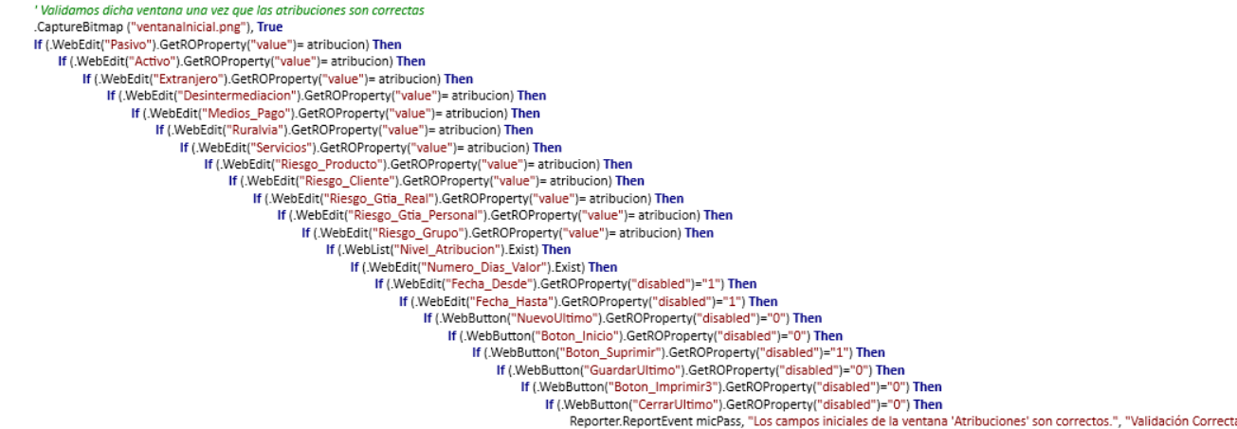
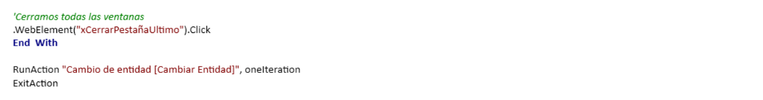

Step 7 –validación final de ventana IRIS – 303 – Atrib. <Usuario>
Tras realizar los pasos anteriores, procederemos a validar por última vez la ventana completa IRIS - 303 – Atrib. <Usuario>.

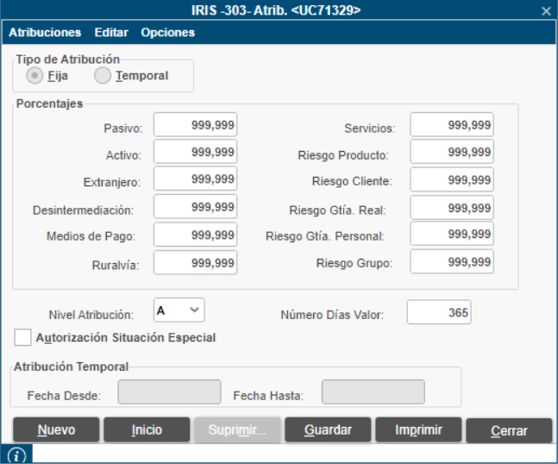

Los campos que se validan se exponen a continuación:

- Porcentaje atribución Pasivo se encuentra informado con el valor de la variable atribucion.
- Porcentaje atribución Activo se encuentra informado con el valor de la variable atribucion.
- Porcentaje atribución Extranjero se encuentra informado con el valor de la variable atribucion.
- Porcentaje atribución Desintermediación se encuentra informado con el valor de la variable atribucion.
- Porcentaje atribución Medios de Pago se encuentra informado con el valor de la variable atribucion.
- Porcentaje atribución Ruralvía se encuentra informado con el valor de la variable atribucion.
- Porcentaje atribución Servicios se encuentra informado con el valor de la variable atribucion.
- Porcentaje atribución Riesgo Producto se encuentra informado con el valor de la variable atribucion.
- Porcentaje atribución Riesgo Cliente se encuentra informado con el valor de la variable atribucion.
- Porcentaje atribución Riesgo Gtía. Real se encuentra informado con el valor de la variable atribucion.
- Porcentaje atribución Riesgo Gtía. Personal se encuentra informado con el valor de la variable atribucion.
- Porcentaje atribución Riesgo Grupo se encuentra informado con el valor de la variable atribucion.
- Listado Nivel Atribución existe.
- Número días valor existe.
- Fecha Desde se encuentra deshabilitado.
- Fecha Hasta se encuentra deshabilitado.
- Botones Nuevo, Inicio, Guardar, Imprimir y Cerrar se encuentran habilitados.
- Botón Suprimir se encuentra deshabilitado.

Se expone el código empleado, con las siguientes explicaciones:

- La función CaptureBitmap es usada para obtener una captura de pantalla para adjuntarla a nivel del paso.
- Con Exist validamos que un campo existe.
- La propiedad disabled valida el estado de un campo o botón, siendo 0 habilitado y 1 deshabilitado.
- La propiedad value sirve para obtener el valor con el que está informado un campo y poder validar si el campo se encuentra informado con el valor correcto.

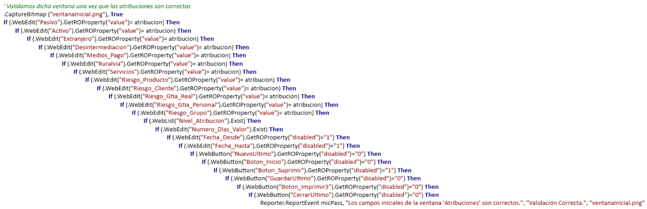

En el caso de alguno de los campos de la ventana se muestre de forma incorrecta, se pondrá el paso en estado FAILED indicando el campo que ha fallado, pero la prueba continua adelante. Al finalizar la prueba, esta quedaría a Failed por éste o más pasos fallados.

Step 8 – Cerrar ventanas abiertas
Como último paso, cerramos las ventanas abiertas con el siguiente código:

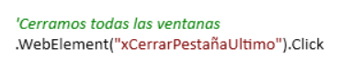

MEJORAS PRÓXIMAS FASES

